**Тест Кейс для документа «Списание шин» подсистема «Оборудование» сценарий №1**

**Цель теста:** Создать документ «**Списание шин**»  
**Этапы тестирования:**

1. Открыть раздел **Документы учета шин (все)**

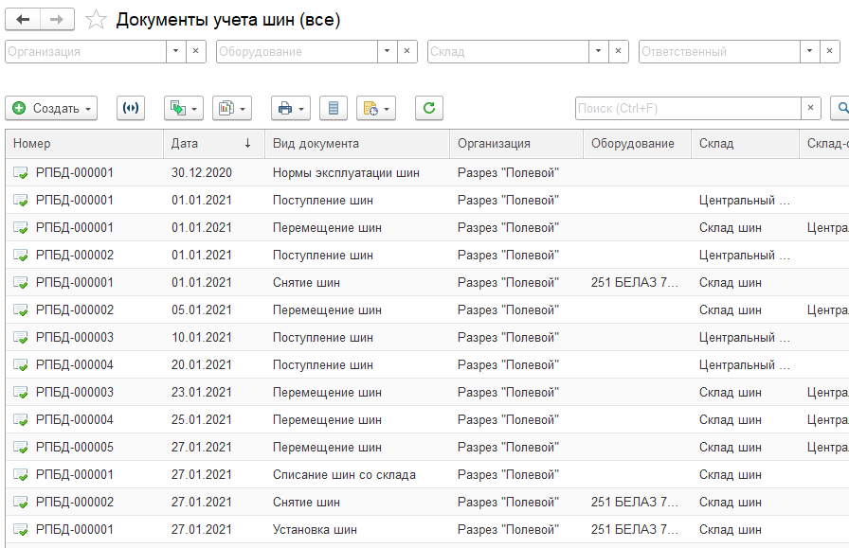

1. Нажать кнопку **Создать**
2. Выбрать «**Списание шин**»

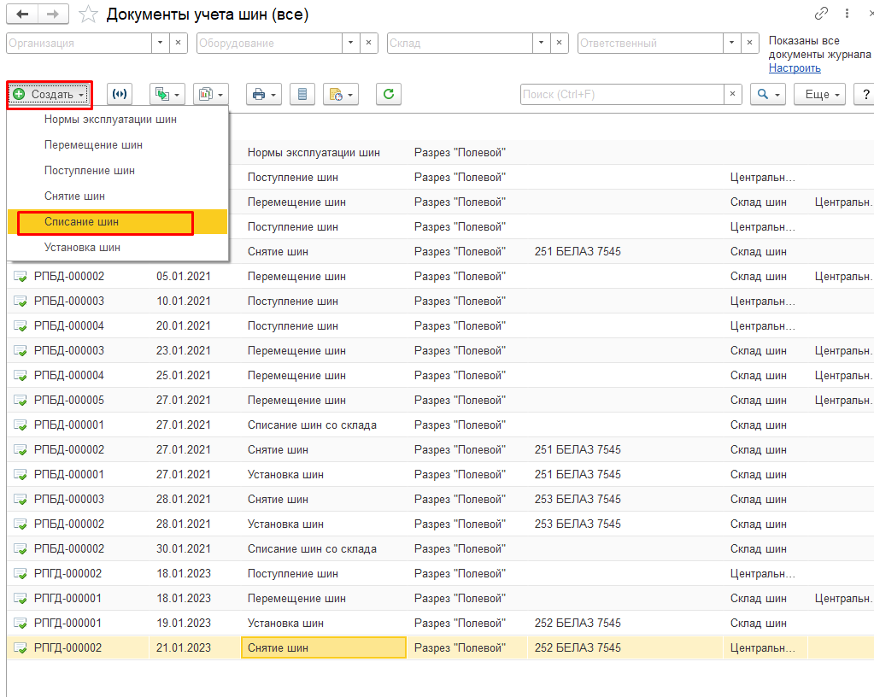

1. Во вкладке **Основное** выбрать **Дату и время проведения документа** «22.01.2023 12:00»
2. Во вкладке **Основное** выбрать **Организацию** «Разрез Полевой»
3. Во вкладке **Основное** выбрать **Подразделение** «Авто-транспортный участок»
4. Во вкладке **Основное** выбрать **Склад** «Центральный склад автозапчастей»
5. Во вкладке **Основное** заполнить **Ответственный** (Орлов Александр Владимирович)

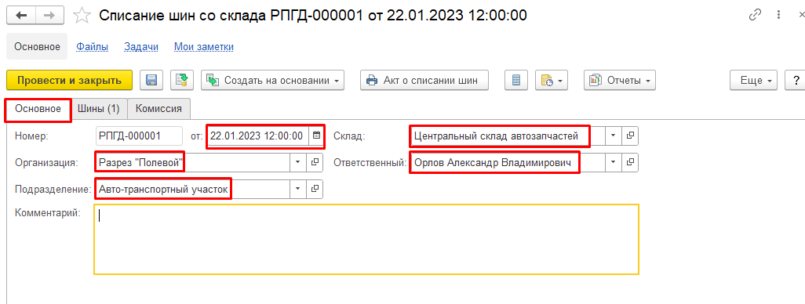

1. Во вкладке **Шины** нажимаем кнопку **Добавить**
2. Во вкладке **Шины** выбираем **Серийный номер** «71»
3. Во вкладке **Шины** заполняем **Остаточную глубину протектора** «20»
4. Во вкладке **Шины** заполняем **Причину списания** «Физическй износ»
5. Все остальные вкладки заполняются справочно

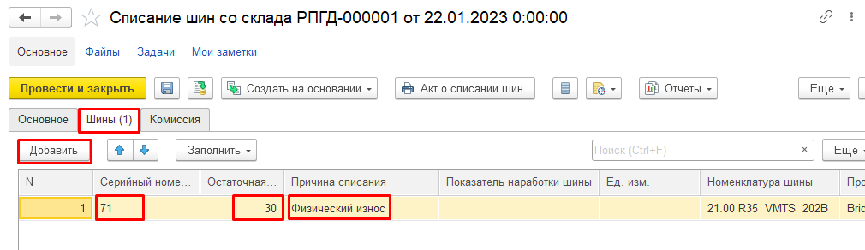

1. Во вкладке **Комиссия** заполняем **Сотрудника** «Бабинцев Рональд Константинович»
2. Во вкладке **Комиссия** заполняем **Подразделение** «Авто-транспортный участок»
3. Во вкладке **Комиссия** заполняем **Должность** «Водитель автомобиля Камаз»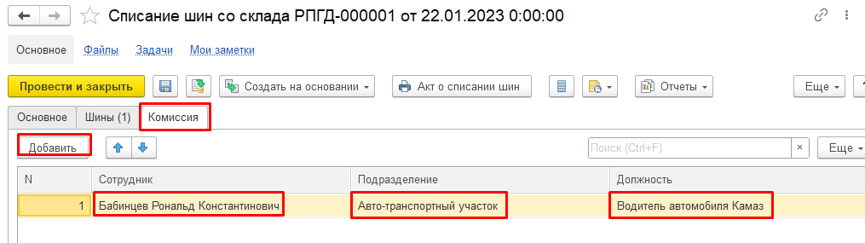
4. Нажать провести и закрыть

**Результат тестирования:** Документ успешно создан в базе данных и отображается в окне «**Документы учета шин**»

